UKE | Mandag | Tirsdag | Onsdag | Torsdag | Fredag
48 |  |  |  |  | 1.12  Velkommen til magiske desember
49 | 4.12  1. Adventsamling | 5.12  Vi deler oss og  baker lussekatter  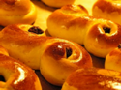 | 6.12  Gruppedag | 7.12  Vi deler oss og baker seriner kaker  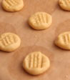 | 8.12  Musikksamling
50 | 11.12  2. Adventssamling | 12.12  Vi går ut og leker | 13.12  Lucia  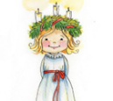  gruppedag. Lage julegaver og er ute og leker | 14.12  Gruppedag vi lager julegaver og er ute og leker | 15.12  Nissefest!  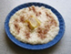
51 | 18.12  3.&4. Adventssamling | 19.12  Vi lager julegaver | 20.12  Julekos | 21.12  Pakker inn gaver | 22.12  Musikksamling
52 | 25.12 | 26.12 | 27.12 | 28.12  ROMJULSKOS | 29.12

